المملكة المغربية
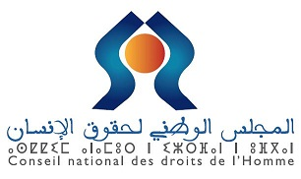 |  | 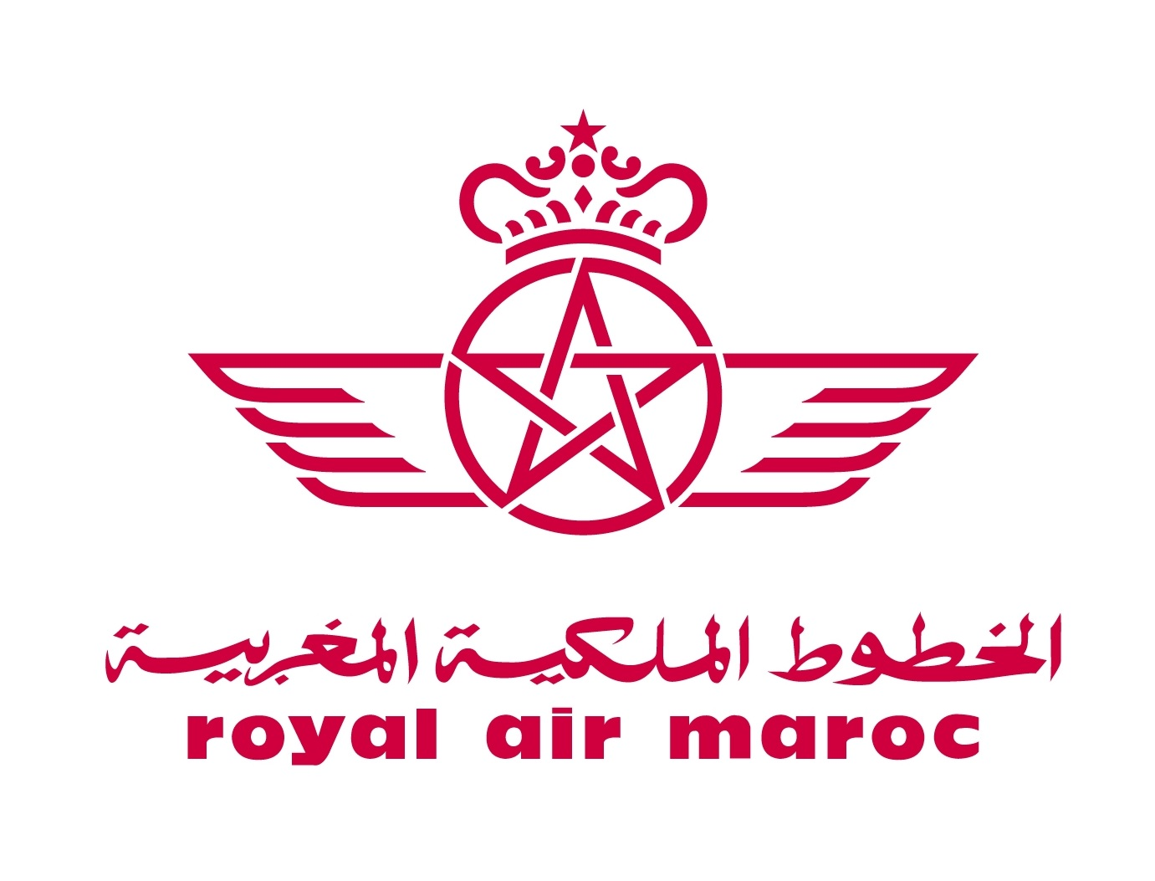

بطاقة تقنية
حول الاتفاقية المبرمة بين المجلس الوطني لحقوق الإنسان والخطوط الملكية المغربية

طبقا لرغبتهما المشتركة في ربط علاقات الشراكة والتعاون وإرساء جسور التواصل والتشاور والتنسيق عبر التعاون الهادف إلى استثمار كل السبل الممكنة لإشاعة ثقافة حقوق الإنسان والمساهمة في تقوية قدرات مختلف الفاعلين والمتدخلين في الميادين ذات الصلة بموضوع هذه الاتفاقية وتشجيع المبادرات الهادفة إلى تعزيز فكر حقوق الإنسان والتعريف بشكل مشترك بانجازات المملكة المغربية في مجال حقوق الإنسان والديمقراطية والمواطنة، يوقع المجلس الوطني لحقوق الإنسان والخطوط الملكـية المغربيــة اتفاقــــــية شراكـة تستهدف :
- دعم البرامج التكوينية المزمع إنجازها من قبل الخطوط الملكية المغربية في مختلف مجالات حقوق الإنسان والقانون الدولي الإنساني ؛
- المساهمة الفعلية في تنشيط وتأطير الأيام الدراسية والمناظرات المنظمة في مجال حقوق الإنسان وذلك بغية مرافقة التطورات الحاصلة في المجال على المستويين الوطني والدولي ؛
- إشراك مسؤولي وأطر وموظفي الخطوط الملكية المغربية في البرامج التكوينية والتظاهرات المنظمة من قبل المجلس ؛
- وضع منشورات المجلس والوثائق المتوفرة بخصوص المعاهدات والاتفاقيات الدولية والجهوية المتعلقة بحقوق الإنسان رهن إشارة الخطوط الملكية المغربية ؛

- دعم أنشطة المجلس في مجال تعزيز حقوق الإنسان والمشاريع ذات الصلة بتنمية ثقافة حقوق الإنسان ؛
- إشراك المجلس في الأنشطة والتظاهرات المنظمة من قبل الخطوط الملكية المغربية في الميادين ذات الصلة بموضوع هذه الاتفاقية ؛
- تمويل البرامج التكوينية في مجال حقوق الإنسان المنظمة لفائدة أطر وموظفي الخطوط الملكية المغربية.
أما بخصوص طرق تنفيذ هذه الاتفاقية فقد تم إطلاق أول عملية برسم سنة 2014 للتحسيس وتكوين مكونين معينين من قبل الخطوط الملكية المغربية في مجال حقوق الإنسان والوقاية من كافة أشكال التمييز. كما سيتم إحداث لجنة مشتركة مكلفة بقيادة وتنفيذ مقتضيات هذه الاتفاقية.

